RA1 – UNIDAD 3
Programación de Procesos

TEORIA

Proceso
¿Qué es un Proceso?
Los Procesos o tareas, son los encargados de ejecucutar el código y funcionan siguiendo las instrucciones de clases superiores (padres). Pueden ser en primer plano o en segundo plano y se construyen a través de threads o hilos, para encadenar las acciones.
Tres características del Proceso
- PID/PPID:
Es el ID de cada Proceso. Un número entero único que cada sistema operativo asigna a cada proceso en ejecución.
- Zona de memoria RAM en la que está cargado:
Donde está ejecutandose.
- Prioridad:
Es la importancia que un sistema operativo le asigna a los Procesos para asignarles recursos.
¿Qué es un Proceso Hijo?
Un proceso hijo es el producto de un proceso padre.

Instancia de un Proceso
¿Qué es una Instancia de un Proceso?
Una instancia de un proceso es una ejecución específica y única de un programa.

DDLs
¿Qué son los DDLs?
Una instancia de un proceso es una ejecución específica y única de un programa.

3.1-EJERCICIO 1
Crear un proyecto en java con un bucle infinito y adjuntar la captura de pantalla que muestre el programa.
Antes de ejecutar el proyecto de java:
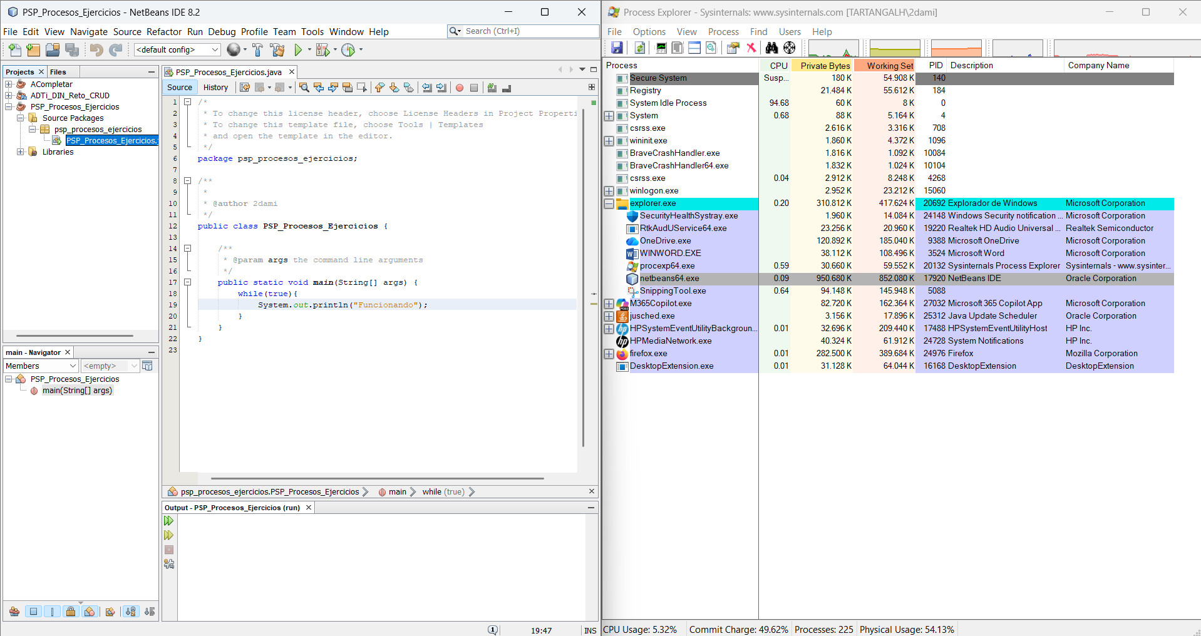
Tras ejecutar el proyecto de java:
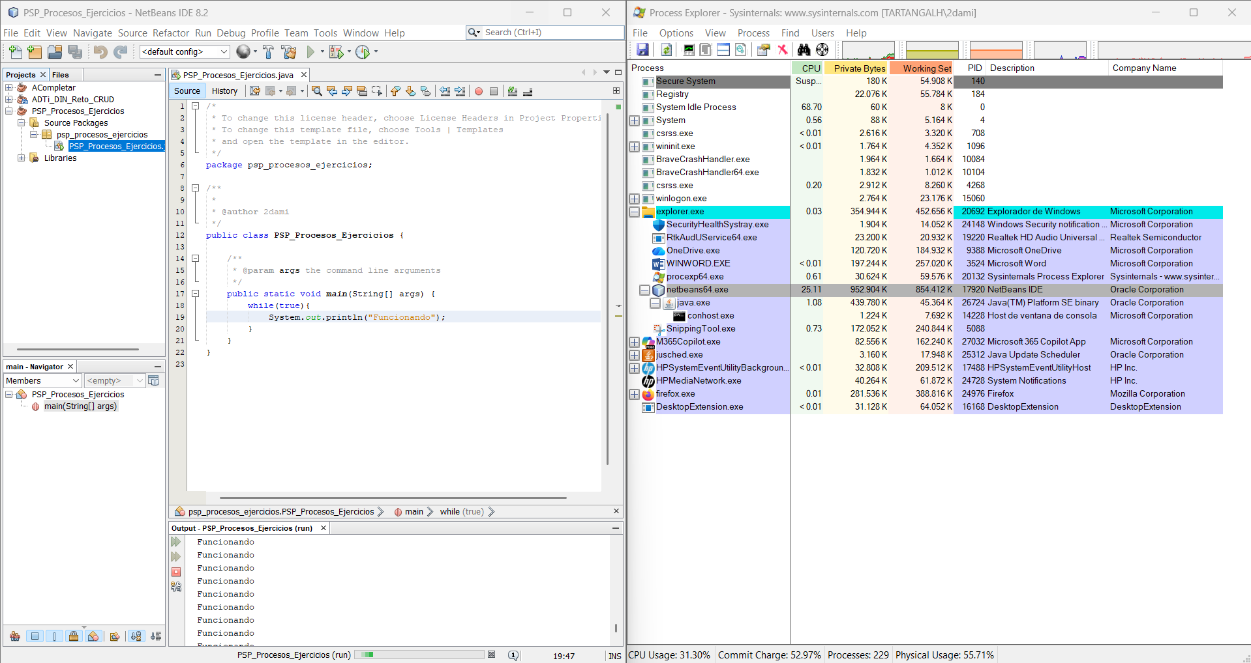
- El programa creado, ¿es hijo de algun otro proceso?
Sí. Es hijo de Java, el cual es hijo de Netbeans, el cual es hijo del Explorador.
- Indica el PID de ambos procesos.
Como se ha marcado en la captura de pantalla los PID son los siguientes:
Proyecto (14228), Java (26724), Netbeans (17920) y Explorador (20692)

3.2- EJERCICIO 2
¿Cuántas instancias del programa anterior que has hecho, el del bucle infinito, se pueden ejecutar? 1,2, ninguna…?
Se pueden hacer tantas instancias como recursos libres tenga el ordenador. En la captura añadida se han creado cuatro.
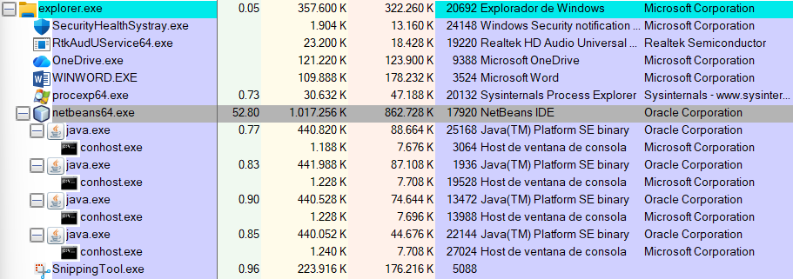

3.3-EJERCICIO 3
Adjunta una captura de pantalla en la que se vea cómo 2 instancias de un programa comparten las mismas DLLs, aunque los procesos tengan zonas de RAM diferentes.
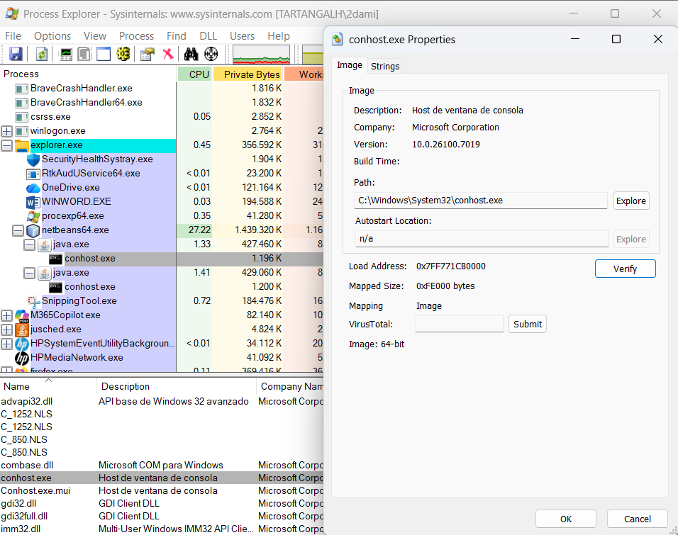
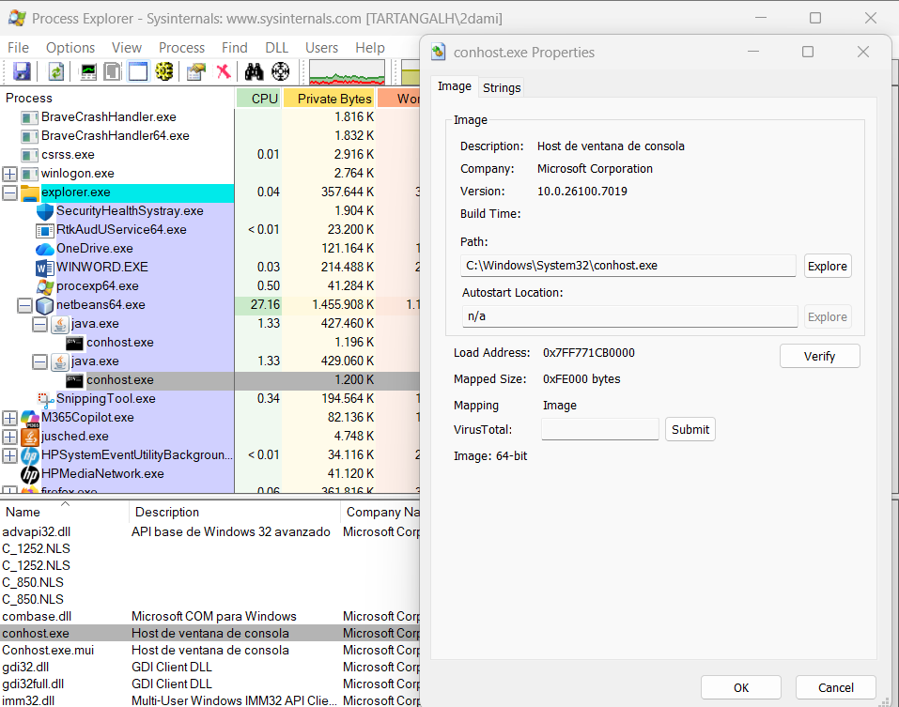
En las dos capturas mostradas se pueden ver dos instancias del proyecto con bucle infinito en ejecucion y los DDLs que tienen en uso. Tambien se puede ver cómo, mediante las propiedades de dicho DLL, su zona en la RAM es la siguiente: 0x7FF771C80000.

3.4-EJERCICIO 4
Averigua y adjunta a este documento lo que significan los valores que devuelve tasklist por cada proceso en ejecución.
Averiguo.
Averiguar y adjunta a este documento si puede ejecutarse con ProcessBuilder cualquier programa o solo comandos o programas del del SO.
Averiguo.
Averiguar si ProcessBuilder permite redirigir la salida del comando que ejecuta a fichero, en lugar de a consola y pon un ejemplo de cómo hacerlo.
Averiguo.
Averiguar si ProcessBuilder permite ejecutar un programa que esté en otro directorio que no sea el actual y pon un ejemplo
Averiguo.

3.5- EJERCICIO 5
Averigua si se puede crear un proceso nieto y haz un programa que lo tenga.
Averiguo.

